**中国重汽集团济南卡车制造公司绵阳分公司**

**2024年绵阳分公司天然气配送加注充装项目招标公告**

一、采取公开招标采购。

二、招标内容：2024年绵阳分公司天然气配送加注充装业务外包

服务地点：中国重汽集团济南卡车制造公司绵阳分公司总装现场分部

项目概况：

1、位置：位于绵阳分公司。

2、设备清单：承揽方提供配送加注充装所需的设备。

3、项目所需人员：人员配置数量、组织架构设置满足作业需求，不得少于3人（单班）。投标方还需提供符合工艺要求的充装工位器具，符合仓储配送需要。

4、产量：2024年卡车公司总产量按照3500辆预估，该数据仅供投标人参考。

5、标的物：此项目主要为绵阳分公司天然气配送加注充装外包，具体为将天然气配送至绵阳分公司厂区，对绵阳分公司下线天然气车型进行天然气加注充装。此项目工序工艺、产品需严格按照卡车公司技术、质量部门要求进行操作。

三、投标方资格要求：

  招标方通过公开招标寻找能够提供良好服务的厂家作为本项目的投标方。为此，招标方要求投标方满足以下要求。

1、投标人须遵守《中华人民共和国招标投标法》、《中华人民共和国民法典》及其它有关的法律和法规；为中华人民共和国境内注册的独立法人机构，具有独立承担民事责任能力；

2、具有独立法人资格和国家综合服务型物流企业认证资质，注册资本金100万元以上（已进入中国重汽物流商目录的不受该条件限制）；经营范围应包括零部件加工、劳务服务等服务项目；

3、有3年以上天然气运输、充装服务经验，有经验丰富的业务员工团队，有为客户提供一体化充装服务的硬件资源和运营能力；

4、投标人须提供具有统一社会信用代码的新版营业执照副本原件及复印件（加盖公章）；

5、具有良好的商业信誉，在国家企业信用信息公示系统中无与本项目有关的行政处罚、列入经营异常名录和列入严重违法失信企业名单（黑名单）信息或上述信息已被移除；

6、投标人近三年内在经营活动中无与本项目有关的违法及重大违规情况；

7、具有健全的财务会计制度，财务状况和市场行为良好。没有处于被有权机关吊销营业执照、吊销资质、停业整顿、取消投标资格以及财产被接管、冻结或进入破产程序等。

8、投标人没有被列入招标人处《黑名单》（《黑名单》指投标人与招标人在以往或正在进行的合作中，存在招标人认为的违反合同约定或违反法律法规等的失信行为）的；

9、投标人须提供法人授权委托书原件（在投标文件副本中可用复印件）及投标单位的法定代表人或授权代表的身份证原件及复印件（加盖公章）；

10、投标人须具有履行合同所必须的财务、技术、服务等方面的资质和能力；

11、标人须具有完全履行招标文件的所有要求的能力；

12、投标人须认可招标人的工作指令，包括节、假日能正常开展工作的要求；

13、供方的直接或间接股东、法定代表人、董事、监事、高管非重汽员工及其亲属；

14、不接受联合体投标；

15、投标人必须是最终投保、签订合同的单位，不得以任何理由将已中标项目以任何形式分包或转包给其他单位。

四、招标项目报名及文件的获取：

1、应标截止时间：凡有意参加投标者，请于2024年9月6日17:00前在重汽e采通完成应标，并按应标要求递交各种报名手续进行初审。

2、投标截止时间：2024年9月3日18:00时（北京时间）

3、开标时间：另行通知

应标方式：方式为电子化线上应标，投标方先进入中国重汽e采通进行登录，并查看招标文件相关公告及信息，并按要求提供资质文件、业务简介、项目业绩，后附说明。

五、投标文件的递交

1、投标文件递交的截止时间详见中国重汽e采通公示明细。

2、投标厂家未按时间节点进行应标、递交合格的的投标文件，招标人不予受理。

3、招标单位对投标厂家的资格进行审查，资格审查通过后进入供应商投标流程。

4、线上投标文件分为四个部分（扫描PDF版需加盖公司红章），即资质文件、技术标、商务标、三年财务报表各一份。其中技术标文件需打印5份，密封好后在招标时提交招标方。

5、线上投标过程中投标方请注意应标、投标、开标的时间节点，如错过节点将无法进行招标。

六、投标保证金：

1、投标保证金的金额：10000（壹万元）

2、投标方缴纳投标保证金后，将转账凭证扫描件发给项目联系人（投标保证金可以不从基本户转出，但要求账户名和单位名称一致）。

3、投标保证金提交截止期限：2024年9月6日17:00时（北京时间）

4、投标保证金转账至如下账户：

开户名称：中国重汽集团济南卡车股份有限公司绵阳分公司

开户银行：中国银行绵阳高新技术产业开发区支行

银行帐号：1158 1123 5239

财务电话：0816-2577008

保证金未按上述规定缴纳的，视为自动放弃投标资格（汇款时请备注上：**卡车公司外饰件喷涂项目投标保证金（庄智杰）**）

七、招标方联系方式：

联系地址：绵阳市高新区辽宁大道100号二楼制造部

电话：2577038 联系人：庄智杰

**附件10 SRM非生产供应商注册操作手册**

浏览器中输入地址;

<http://ecaitong.sinotruk.com:8012/#/login>

1.点击立即注册

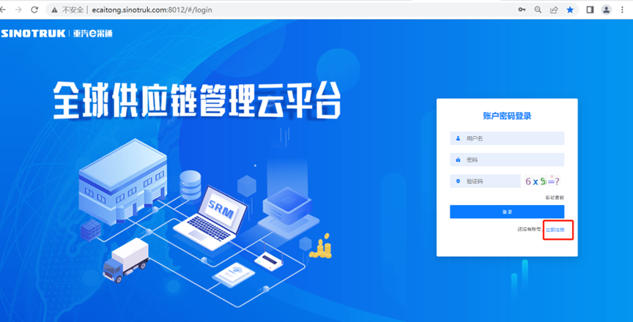

2.填写手机号码（没有注册过的）

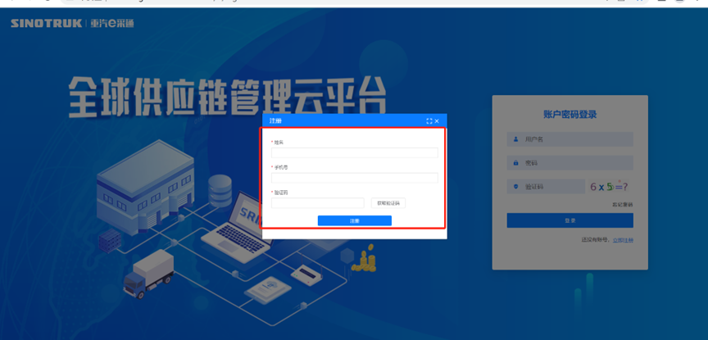

3.注册成功登录这个手机号码的账号进入系统，点击供应商注册

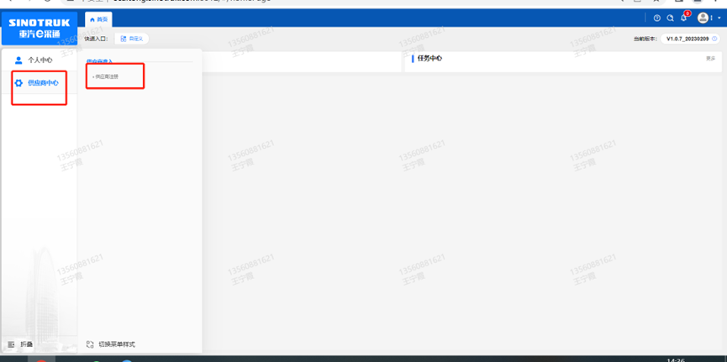

4.点击新增

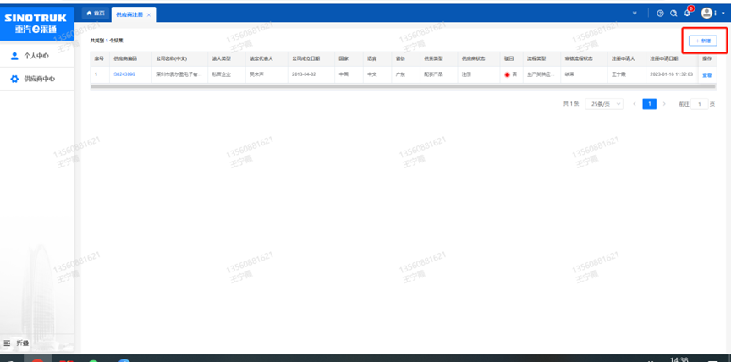

5.按要求填写所有信息，注意非生产类要填写合作单位，最后提交审批

**审批通过后，注意记录本单位的“供应商代码”，代码用于登录系统后应标。登录信息如下：**

用 户 名：gys+供应商代码

初始密码：scm@2022（注册成功后，请立即修改密码）

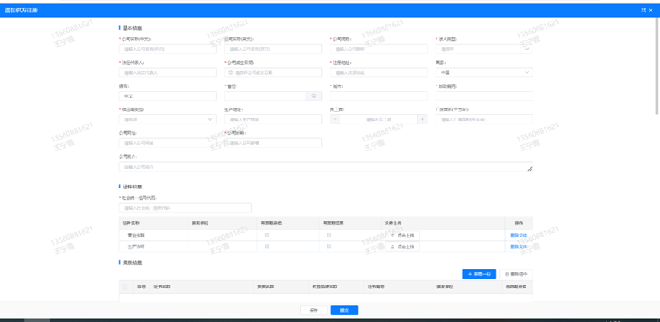

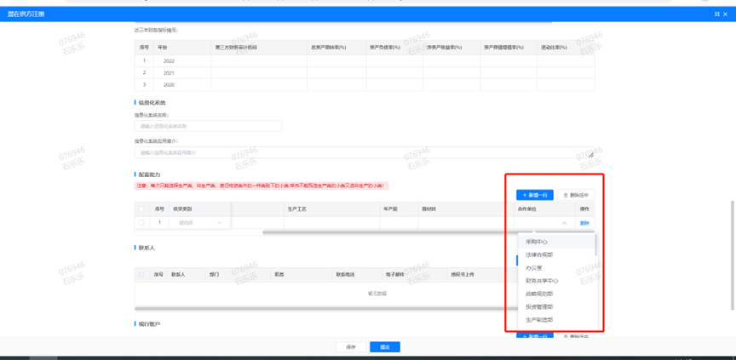

**注：**

**1.“项目名称”和“采购形式编号”见投标须知前附表1.1。**

**附件11 SRM系统供应商用户手册**

系统网址：<http://ecaitong.sinotruk.com:8012/>（以下内容可能非最新版本，仅供参考，请登录系统网址后，点检查看最新版供应商手册）

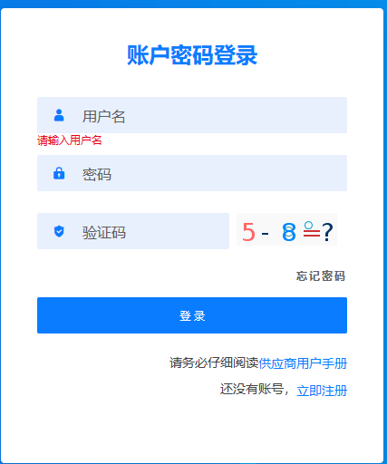

用 户 名：gys+供应商代码（注意：注册完毕后，用户名不要用手机号登录）

初始密码：scm@2022（或注册成功后，新密码）

**1.供应商应标**

路径：招投标中心-非生产类招投标-供应商应标

点击应标，上传文件之后点击提交。

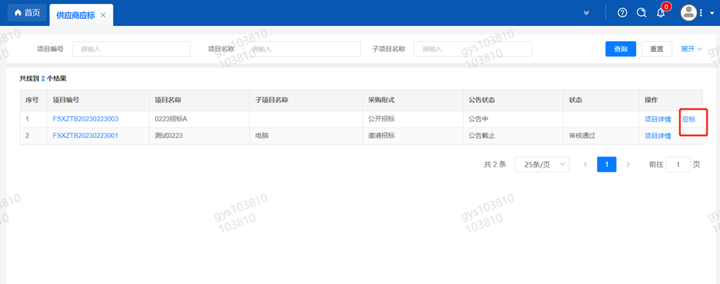

**2.供应商投标**

路径：招投标中心-非生产类招投标-供应商投标

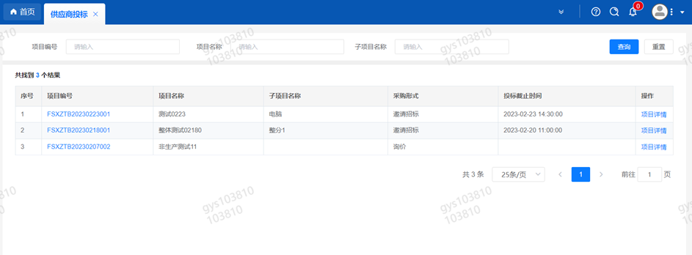

点击投标按钮，进入详情页，输入投标报价并上传相应的附件。

**注意：系统内的投标报价单位为“万元”，如开标现场发现填错报价，即直接淘汰。**

#### descript

**3.供应商技术标澄清函**

路径：招投标中心-非生产类招投标-供应商技术标澄清函

点击编辑按钮进入系统，编辑技术标澄清函最后填写授权代表姓名及电话。

开标之后所有投标的供应商都可编辑提交，技术标入围之后 都不可编辑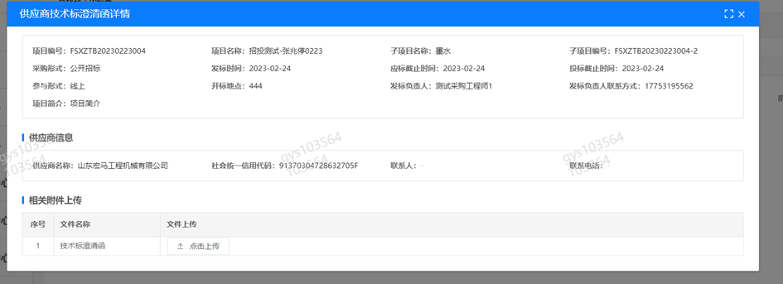

**4.供应商报价**

路径：招投标中心-非生产类招投标-供应商报价

点击报价按钮进入报价详情界面，请在此轮报价起止时间内报价，否则无法报价。

**5.供应商澄清报价**

路径：招投标中心-非生产类招投标-供应商澄清报价

招标发起人接收建议价的同时会给供应商发送澄清报价，供应商在此界面进行澄清报价，点击编辑按钮进入澄清报价详细界面，输入价格并填写商务澄清内容（最后填写授权代表姓名、电话），之后点击提交。

#### descript

**6.供应商查看中标通知**

路径：招投标中心-非生产类招投标-中标项目

点击查看进入查看中标项目详情

